**1.Завдання.**

*Завдання:*

1. для заданої довжини коду *n* роздрукувати *Np* робочих комбінацій в порядку зростання відповідних цілих чисел;
2. надрукувати табицю кодових відстаней;
3. розрахувати коефіцієнти невірних переходів *K(d)*;
4. надрукувати повідомлення про те, який процент помилок і якої кратності знаходить даний код;

4 робочі комбінації Np = 4.

V1 = 001;V2 = 010; V3 =011; V4 = 100;

**2.Код програми**:

<!DOCTYPE html>

<html>

<head>

<meta charset="utf-8">

<link href="style.css" rel="stylesheet">

<title>JS</title>

</head>

<body>

<h3 id='workHead'>Working combinations:</h3>

<div id='combinations'></div>

<table id='codeDist'>

<caption><h3>Code distance table</h3></caption>

<tr>

<th>V</th><th>V1</th><th>V2</th><th>V3</th><th>V4</th>

</tr>

<tr>

<td>V1</td><td></td><td></td><td></td><td></td>

</tr>

<tr>

<td>V2</td><td></td><td></td><td></td><td></td>

</tr>

<tr>

<td>V3</td><td></td><td></td><td></td><td></td>

</tr>

<tr>

<td>V4</td><td></td><td></td><td></td><td></td>

</tr>

</table>

<h3 id="rate">Rate of incorrect transitions:</h3>

<ul id ='ul'></ul>

<script>

let combArr = ['001', '010', '011', '100'];

let codeDist = document.getElementById('codeDist');

let ul = document.getElementById('ul');

let combins = document.getElementById('combinations');

let Npid = [];

let zeroCount = 0, oneCount = 0, twoCount = 0, threeCount = 0, fourCount = 0;

let incTrans = 0, perc = 0;

for (let i = 0; i < combArr.length; i++) {

combins.insertAdjacentHTML('beforeend', `V${i} = ${combArr[i]} <br>`);

}

// --------------codeDistance Table-----------------

for (let i = 0; i < combArr.length; i++) {

for (let j = 0; j < combArr.length; j++) {

let tmp = '';

let count = 0;

for (let k = 0; k < combArr[j].length; k++) {

let XoR = combArr[i][k] ^ combArr[j][k];

tmp += XoR;

}

for (let c = 0; c < tmp.length; c++) {

if (tmp[c] != 0) count++;

}

codeDist.rows[i + 1].cells[j + 1].textContent = count;

tmp = '';

}

}

// --------------count of working combinations-----------------

for (let i = 1; i < codeDist.rows.length; i++) {

for (let j = 1; j < codeDist.rows[i].cells.length; j++) {

let d = +codeDist.rows[i].cells[j].textContent;

switch (d) {

case 0:

Npid[0] = ++zeroCount;

break;

case 1:

Npid[1] = ++oneCount;

break;

case 2:

Npid[2] = ++twoCount;

break;

case 3:

Npid[3] = ++threeCount;

break;

}

Npid[4] = 0;

}

}

// --------------rate of incorrect transitions--------------

for (let d = 0; d < Npid.length; d++) {

let comb = fact(combArr[0].length) / ( fact(d) * fact(combArr[0].length - d) );

incTrans = 1 / combArr.length * Npid[d] / ( comb );

perc = (1 - incTrans) * 100;

let li = document.createElement('li');

li.textContent = `Finds ${perc.toFixed(0)} % of ${d}-time mistakes`;

ul.append(li);

}

function fact(n) {

let f = 1;

for (let i = n; i > 0; i--) {

f *= i;

}

return f;

}

</script>

</body>

</html>

**3.Вікно інтерфейсу**

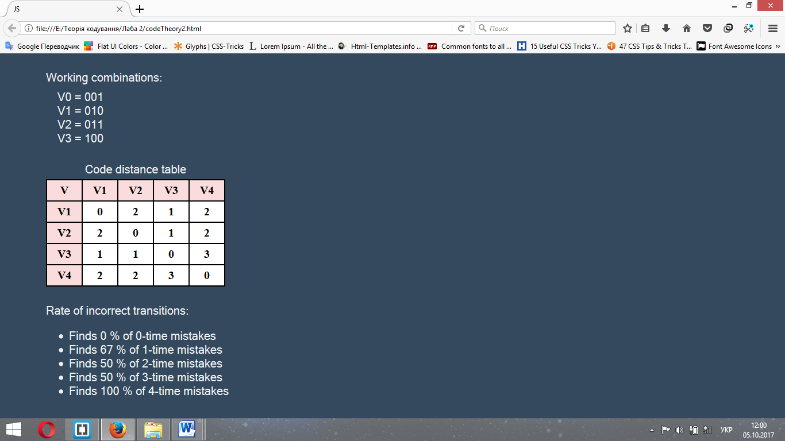

**4. Мова програмування –** HTML, CSS, Javascript.